（１）【国民体育大会参加申込システム（URL：https://jspo-entry.japan-sports.or.jp）】のログイン画面で「ユーザー名」「パスワード」を入力 ※FortiClient VPNは今年度廃止です。
①「ユーザー名」「パスワード」を入力
②「ログイン」をクリック

（２） 登録されたメールアドレスに送信された認証コードを入力し、認証ボタンを押す。
②「認証」をクリック
①登録されたメールに送信された認証コードを入力
※コピー・貼付が望ましい

（３） ログインすると、下記画面が表示される。
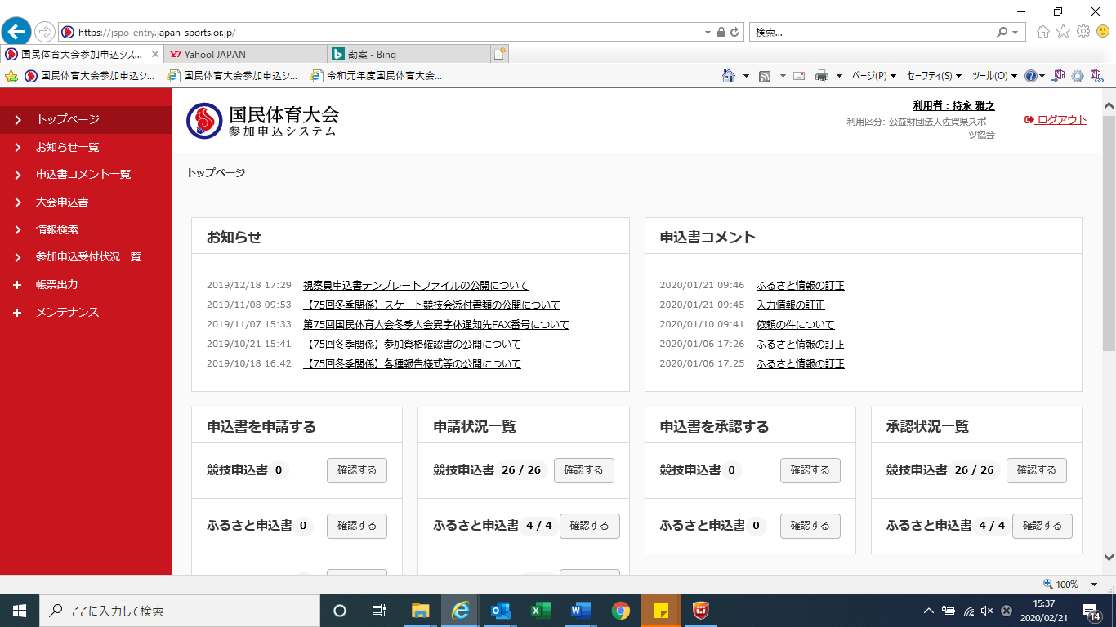
参加申込システムの操作方法については、上記（１）の画面の「マニュアルダウンロードはこちら」（ログインボタンの下）を押し、「申込者マニュアル」をご参照ください。

※システム入力時に画面が進まない場合
①「スタートボタン」をクリック
②「Google Chrome」をクリックし、再度ログインしてください。

※「internet Explorer」を使用している場合

